【平公资采20231006号】平顶山市卫东区农业农村和水利局2023年卫东区光华路街道0.3万亩高标准农田建设项目

竞争性磋商文件
采购编号:2023-08-8

采 购 人：平顶山市卫东区农业农村和水利局
招标代理机构：河南远略工程管理有限公司
日 期：二零二三年八月

目 录
第一章 竞争性磋商公告 3
第二章 供应商须知 9
1. 总则 18
2．磋商文件 20
3．响应文件 20
4．投标 22
5．开标 22
6．评标 22
7．合同授予 23
8．重新招标和不再招标 23
9．纪律和监督 24
10．需要补充的其他内容 24
第三章 评标办法（综合评估法） 25
评标办法前附表 25
1. 评标方法 27
2. 评审标准 27
3. 评标程序 28
第四章 合同条款及格式 30
第五章 工程量清单 33
第六章 技术标准和要求 34
第七章 响应文件格式 35
一、投标函及投标函附录 36
（一）投标函 36
（二）投标函附录 37
二、法定代表人身份证明 38
三、授权委托书 39
四、已标价工程量清单 40
五、施工组织设计 41
六、项目管理机构 42
七、资格审查资料 44
八、其他资料 46

第一章 竞争性磋商公告
项目概况
平顶山市卫东区农业农村和水利局2023年卫东区光华路街道0.3万亩高标准农田建设项目的潜在供应商应在平顶山市公共资源交易中心网（网址：http://www.pdsggzy.com/）获取招标文件，并于2023年09月22日09点00分（北京时间）前提交响应文件。
一、项目基本情况
1、项目编号：2023-08-8
2、项目名称：平顶山市卫东区农业农村和水利局2023年卫东区光华路街道0.3万亩高标准农田建设项目
3、采购方式：竞争性磋商
4、预算金额：3754275.37元
最高限价：3754275.37元
序号 | 包号 | 包名称 | 包预算  （元） | 包最高限价（元） | 是否专门面向中小企业 | 采购预留金额（元）
1 | 包1 | 土壤改良（包括商品有机肥和土壤调理剂） | 719400 | 719400 | 是 | 719400
2 | 包2 | 灌溉与排水、电力工程、田间道路工程、农田防护等 | 3034875.37 | 3034875.37 | 是 | 3034875.37
5、采购需求：（包括但不限于标的的名称、数量、简要技术需求或服务要求等）
5.1工程概况：平顶山市卫东区农业农村和水利局2023年卫东区光华路街道0.3万亩高标准农田建设项目，建设内容包括：第一标段：土壤改良（包括商品有机肥和土壤调理剂）；第二标段：灌溉与排水（新打机井、管道铺设）、电力工程（电缆铺设、搭接、通电试验等）、田间道路工程、农田防护（苗木栽植、养护等）等施工图纸及工程量清单范围内工程；
5.2采购范围：工程量清单及施工图纸中的全部内容。
5.3资金来源：财政资金,已落实。
5.4标段划分：本项目共划分为两个标段，
一标段为：土壤改良（包括商品有机肥和土壤调理剂）。
二标段为：灌溉与排水（新打机井、管道铺设）、电力工程（电缆铺设、搭接、通电试验等）、田间道路工程、农田防护（苗木栽植、养护等）等。
5.5质量要求：合格。
5.6工期（供货期）：180日历天/标段
6、合同履行期限：/
7、本项目是否接受联合体：否。
8、是否接受进口产品：否
9、是否专门面向中小企业：是
二、申请人的资格要求：
1.满足《中华人民共和国政府采购法》第二十二条规定；
2.落实政府采购政策需满足的资格要求：
根据《政府采购促进中小企业发展管理办法》财库〔2020〕46号规定，本项目专门面向中小企业采购，投标人应为中小微企业、监狱企业、残疾人福利性单位。中小企业划型标准请依据工信部联企业〔2011〕300号文件之规定。
3.本项目的特定资格要求：
3.1、具有独立法人资格，持有有效的营业执照、税务登记证、组织机构代码证或三证合一营业执照（也可提供电子营业执照）；
3.2、第一标段：具有主管部门颁发的有效期内的肥料登记证和具有检测资质的检测机构出具的产品合格检测报告（对于取消肥料登记证的地区，需提供相关行政主管部门发布的有效证明材料。检测报告以第三方出具的检测报告为准。）；
第二标段：具有水利水电工程或市政公用工程施工总承包叁级及以上资质，具有有效的安全生产许可证；项目经理具备相关专业二级及以上注册建造师执业资格，具有有效的安全生产考核合格证，且未担任其他在建项目的项目经理（提供承诺书），同时须提供社保部门出具的2023年以来任意三个月的养老保险缴纳证明；
3.3、投标人具有良好的商业信誉和健全的财务会计制度（提供2022年度经审验的财务状况报告，成立时间较短不能提供的，应提交开户银行出具的资信证明。）；
3.4、投标人具有依法缴纳税收和社会保障资金的良好记录（提供2023年以来任意一个月依法缴纳税收和社会保障资金的相关证明材料）；
3.5、参加政府采购活动近三年内，在经营活动中没有重大的违法记录和质量安全事故（供应商自行承诺，格式自拟）；
3.6、投标人须提供“中国执行信息公开网”的“失信被执行人”、“信用中国”网站的“重大税收违法失信主体”、“中国政府采购网”的“政府采购严重违法失信行为记录名单”的查询结果页面截图，不得有不良记录（执行财库【2016】125号文）（查询时间应在磋商公告发布之后）。单位负责人为同一人或者存在控股、管理关系的不同单位，不得同时参加本项目的投标【提供加盖投标人公章的“国家企业信用信息公示系统”中公示的公司信息、股东（或投资人）信息】。
3.7、投标人应保证其投标资料的真实性、有效性；一经发现有虚假资料，招标人有权取消其投标资格、或取消其中标资格、或终止其施工合同（须提供加盖公章的承诺书）。
3.8、本项目采用资格后审，不接受联合体报名。
三、获取采购文件
时间：2023年09月12日至2023年09月21日（磋商文件的发售期限自开始之日起不得少于5个工作日），每天上午00:00至12:00，下午12:00至23:59（北京时间，法定节假日除外。）
地点：平顶山市公共资源交易中心电子交易系统
方式：在招标文件获取截止时间前，潜在投标人需凭CA数字证书通过平顶山市公共资源交易中心网（网址：http://www.pdsggzy.com/）“供应商登录”入口进入交易系统进行下载。具体操作请查看以下链接：
链接地址：http://www.pdsggzy.com/fwzn/11020.jhtml
办理CA证书：http://www.pdsggzy.com/tzgg/10814.jhtml
售价：0元
四、响应文件提交
截止时间：2023年09月22日09点00分（北京时间）
地点：平顶山市公共资源交易中心电子交易系统
五、开启（竞争性磋商方式必须填写）
时间：2023年09月22日09点00分（北京时间）
地点：平顶山市公共资源交易中心电子交易系统
六、发布公告的媒介及招标公告期限
本次招标公告在《河南省政府采购网》《平顶山市政府采购网》《全国公共资源交易平台（河南省·平顶山市）》网站上发布，自本公告发布之日起三个工作日。
七、其他补充事宜
1.中心全面实行在线“不见面”开标，供应商需要在投标截止时间前在平顶山市公共资源交易中心交易系统中将加密电子投标文件加密上传，不再到开标现场，供应商开标前应仔细阅读《“不见面”开标注意事项及操作流程》。逾期上传的投标文件，采购人不予受理。
2. 供应商可通过平顶山市公共资源交易平台向采购人（代理机构）、行政监督部门提出在线质疑（异议）、投诉。
3.该公告已同步至“平顶山市公共资源交易中心微信公众号”，可通过公众号中的服务栏目进行查阅”。
4.监督部门：平顶山市卫东区政府采购管理办公室
统一社会信用代码：12410403MBON168208
联系人：杨先生
电 话：0375-3653080
八、凡对本次采购提出询问，请按以下方式联系。
1.采购人信息
名 称： 平顶山市卫东区农业农村和水利局
地 址：平顶山市建设路东段
联系人：李先生
联系方式：13653758081
2.采购代理机构信息
名 称：河南远略工程管理有限公司
地 址：河南省郑州市管城回族区商城路1号新纪元酒店五楼520室
联系人：孙先生
联系方式：15617370201
3.项目联系方式
项目联系人：孙先生
电 话：15617370201

温馨提示
一、本项目为全流程电子化交易项目，请认真阅读采购文件，并注意以下事项：
1、供应商应按采购文件规定编制、提交电子投标文件,同时，供应商应提供与已上传的电子投标文件一致的pdf版电子投标文档（本项目不提供）。
2、本项目供应商不用再提供纸质投标文件。
3、电子文件下载、制作、提交期间和开标（电子投标文件的解密）环节，供应商须使用CA数字证书（证书须在有效期内）。
4、电子投标文件的制作
4.1供应商登录《全国公共资源交易平台(河南省▪平顶山市)》公共资源交易系统（http://221.176.192.166:8080/ggzy/）下载“平顶山投标文件制作系统”，按采购文件要求制作电子投标文件。
电子投标文件的制作，参考《全国公共资源交易平台(河南省▪平顶山市)》公共资源交易系统——组件下载——交易系统操作手册（投标人、供应商）。
4.2供应商须将采购文件要求的资质、业绩、荣誉及相关人员证明材料等资料原件扫描件（或图片）制作到所提交的电子投标文件中。
4.3供应商对同一项目多个标段进行投标的，应分别下载所投标段的采购文件，按标段制作电子投标文件，并按采购文件要求在相应位置加盖供应商电子印章和法人电子印章。
一个标段对应生成一个文件夹（xxxx项目xx标段）, 其中包含2个文件和1个文件夹。后缀名为“.file”的文件用于电子投标使用，名称为“备份”的文件夹使用电子介质存储，供开标现场备用。
5、加密电子投标文件的提交
5.1加密电子投标文件应在采购文件规定的投标截止时间（开标时间）之前成功提交至《全国公共资源交易平台(河南省▪平顶山市)》公共资源交易系统（http://221.176.192.166:8080/ggzy/）。供应商应充分考虑并预留技术处理和上传数据所需时间。
5.2供应商对同一项目多个标段进行投标的，加密电子投标文件应按标段分别提交。
二、“不见面”开标注意事项及操作流程
1、开标时，投标人采用网上远程异地解密时，请用CA证书登录平顶山市公共资源交易中心业务系统，进入本项目开标大厅点击解密来完成投标文件的解密工作。每位投标人的解密时间从开标时间起60分钟内完成，超过规定时间解密的投标文件不予接收。
2、如出现投标人的电子投标文件无法解密的情况，投标人应及时联系采购人（代理机构）进行说明。投标文件解密异常，按以下步骤进行处理：
（1）如果是投标文件自身问题导致投标文件无法解密的，该投标文件将不予接收、解密。
（2）如果是电子化交易系统问题造成投标文件无法解密的，将由技术人员进行排查处理。如短时间内问题无法解决的，将由采购人（代理机构）联系监督部门申请暂停开标，待问题解决后继续开标。
3、所有投标文件解密完成后，由采购人（代理机构）操作，对开标结果进行公示。
4、投标人应保证在开标期间电话、电脑、网络等能够正常使用，投标人因停电、电脑病毒、网络堵塞等原因，未在规定的解密时间内对投标文件进行解密的，其投标文件不予接收。
5、解密完成后，投标人可登录到交易系统查看自己的投标报价。如对自己的报价内容有异议的，应在报价内容显示后20分钟内联系采购人（代理机构）进行质疑，投标人未在规定时间内提出质疑的，视为认可开标结果显示内容。

第二章 供应商须知
供应商须知前附表
条款号 | 条 款 名 称 | 编 列 内 容
1.1.2 | 采购人 | 名 称：平顶山市卫东区农业农村和水利局  地 址：平顶山市建设路东段  联系人：李先生  电 话： 13653758081
1.1.3 | 采购代理机构 | 名 称：河南远略工程管理有限公司  联系人：孙先生  电话：15617370201  地址：河南省郑州市管城回族区商城路1号新纪元酒店五楼520室
1.1.4 | 项目名称 | 平顶山市卫东区农业农村和水利局2023年卫东区光华路街道0.3万亩高标准农田建设项目
1.1.5 | 建设地点 | 平顶山市卫东区光华路街道
1.1.6 | 标段划分 | 2个标段；
1.2.1 | 资金来源 | 财政资金
1.2.2 | 出资比例 | 100%
1.2.3 | 资金落实情况 | 已落实
1.3.1 | 采购范围 | 工程量清单及施工图纸中的全部内容
1.3.2 | 工期  （供货期） | 180日历天/标段
1.3.3 | 质量要求 | 合格
1.3.4 | 质保期 | 两年
1.4.1 | 供应商资质条件、能力和信誉 | 详见招标公告“二、申请人的资格要求”中涉及本标段的对应资格要求。
1.4.2 | 是否接受联合体投标 | 不接受
1.9.1 | 踏勘现场 | 不统一组织
1.10.1 | 投标预备会 | 不召开。
1.10.2 | 投标人提出问题的截止时间 | 递交投标文件的截止之日5日前
1.10.3 | 招标人书面澄清的时间 | 递交投标文件的截止之日5日前
1.11 | 分包 | 不允许分包
1.12 | 偏离 | 不允许负偏离招标文件规定的实质性要求和条件
2.1 | 构成招标文件其他材料 | 除招标文件外，图纸、工程量清单、招标控制价，以及招标人在招标期间发出的澄清、修改、补充、补遗和其它有效正式函件等内容均是招标文件的组成部分
2.2.1 | 投标人要求澄清招标文件的截止时间 | 递交投标文件的截止之日5日前
2.2.2 | 投标截止时间 | 同开标时间
2.2.3 | 投标人确认收到招标文件澄清的时间 | 招标文件的补充文件发出之日24小时内
2.3.2 | 投标人确认收到招标文件修改的时间 | 招标文件的补充文件发出之日24小时内
3.1.1 | 构成投标文件其他材料 | 招标文件中要求提交和投标人认为有利于其投标的其他资料
3.3.1 | 投标有效期 | 60日历天（投标截止之日起）
3.4.1 | 投标保证金 | 不收取
3.5.2 | 近年财务状况年份要求 | 2022年度（成立时间较短不能提供的，应提交开户银行出具的资信证明）
3.5.3 | 行业划分 | 第二标段：建筑业
3.5.5 | 近年发生的诉讼及仲裁情况的年份要求 | 2020年01月01日以来
3.6 | 是否允许备选投标方案 | 不允许
3.7.3 | 签字或盖章  要求 | 注：1、投标人在生成电子化投标文件后，应对电子化投标文件进行签章，未进行签章的视为无效投标。  2、招标文件中要求法定代表人或授权委托人签字或盖章的，投标人在进行电子化投标文件签章时，以签盖法定代表人签章为准。电子化投标文件具体制作教材请投标人通过CA证书登录平顶山市公共资源电子化交易系统在右上角“组建下载”中查看。
3.7.4 | 电子投标文件的上传 | 加密电子投标文件应在采购文件规定的投标截止时间（开标时间）之前成功提交至《全国公共资源交易平台(河南省▪平顶山市)》公共资源交易系统（http://www.pdsggzy.com/ggzy/）。逾期到达交易系统的电子投标文件视为放弃本次投标。投标人应充分考虑并预留技术处理和上传数据所需时间。
5.1 | 开标时间和  地点 | 开标时间：2023年09月22日09时00分（北京时间）  开标地点：《全国公共资源交易平台(河南省▪平顶山市)》公共资源交易系统
5.2 | 开标程序 | 全面实行在线“不见面”开标，投标人远程在线解密投标文件，不再到开标现场，投标人开标前应仔细阅读《“不见面”开标注意事项及操作流程》及《关于“不见面开标系统”升级的通知》等相关公告。
6.1.1 | 磋商小组  的组建 | 磋商小组由有关专家及招标人代表共3人及3人以上单数组成。其中评审专家人数不得少于磋商小组成员总数的2/3。  评标专家确定方式：在专家库中随机抽取产生。  注：“上述规定为一组评标专家组成方式，根据项目标段数量和评标工作量，可由多组专家完成评审，但一个标段只能由一组专家评审”。
7.1 | 是否授权磋商小组确定中标人 | 否，推荐的中标候选人数：1-3名  以综合评分得分由高到低的顺序推荐1-3名中标候选人，排名第一的中标候选人放弃中标、因不可抗力提出不能履行合同，或者磋商文件规定应当提交合同履约保证金而在规定的期限内未能提交的，采购人可以确定第二中标候选人为中标人（或者重新招标）；依次类推。当所有中标候选人因上述同样原因不能签订合同的，采购人将依法重新招标。
7.3.1 | 履约保证金 | 不收取
10 | 需要补充的其他内容
（1） | 采购限价 | 第二标段：3034875.37元；
（2） | 对成交供应商  的要求 | 本工程采取总承包方式（包工包料，包工期，包质量，包安全），成交投标人即本工程的总承包人；承包人不得以任何形式转包、分包给其他人。如发现有违法转包、分包现象或承包人用临时拼凑的工程队伍进行施工的情况，采购人有权立即终止施工合同，停止支付所有工程款并没收其全部履约保证金，由此造成的一切经济损失和名誉损失，由承包人负责赔偿。
（3） | 其他注意事项 | 参与同一个标段(包)的供应商存在下列情形之一的，其投标(响应)文件无效:  (一)不同供应商的电子投标(响应)文件上传计算机的网卡MAC地址、CPU序列号和硬盘序列号等硬件信息相同的:  (二)不同供应商的投标(响应)文件由同一电子设备编制、打印加密或者上传;  (三)不同供应商的投标(响应)文件由同一电子设备打印、复印;  (四)不同供应商的投标(响应)文件由同一人送达或者分发，或者不同供应商联系人为同一人或不同联系人的联系电话一致的;  (五)不同供应商的投标(响应)文件的内容存在两处以上细节错误一致;  (六)不同供应商的法定代表人、委托代理人、项目经理、项目负责人等由同一个单位缴纳社会保险或者领取报酬的;  (七)不同供应商投标(响应)文件中法定代表人或者负责人签字出自同一人之手;  (八)其它涉嫌串通的情形。
（4） | 其它内容 | 采购代理服务费由中标人支付，在领取中标通知书时参考“发改价格【2015】299号文及豫招协【2023】002号”文件规定收取缴纳招标代理费。  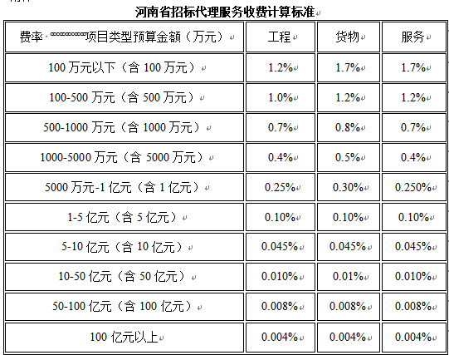
（5） | 电子化投标注意事项（请认真阅读） | 本项目实行全流程电子化投标。  电子化交易项目投标文件是供应商通过中心投标文件制作系统制作，并经过签章和加密后生成的电子版投标文件。（电子化投标文件具体制作教材请供应商通过CA证书登录公共资源电子化交易系统在右上角“组件下载”中查看）制作电子化投标文件，需仔细阅读以下条款。  一、电子化投标  （一）网上投标保证金的缴纳  （二）电子化投标文件的签章  1、供应商在生成电子化投标文件后，应对电子化投标文件进行签章，未进行签章的视为无效投标。  2、磋商文件中要求法定代表人或授权委托人电子签章的，供应商在进行电子化投标文件签章时，以签盖法定代表人签章为准。电子化投标文件具体制作教材请供应商通过CA证书登录平顶山市公共资源电子化交易系统在右上角“组建下载”中查看。  （三）电子化投标文件的格式及上传投标  1、供应商所上传的电子化投标文件，应是通过中心投标文件制作系统制作的，经过签章和加密后生成的电子版投标文件。生成的电子版投标文件包含用于投标文件上传的主文件（项目文件格式为：xxx公司_ 项目名称.file）和用于应急补救的投标文件备份文件（项目文件格式为：xxx公司_ 项目名称.bin），备份文件主要用于电子化开标出现技术问题后的补救，请供应商随身携带。  注：供应商投报多个标段的，根据标段制作各个标段的投标文件后上传  2、电子化投标文件应在投标截止时间前成功上传至平顶山市公共资源电子化交易系统。至投标截止时间止，仍未上传成功的电子化投标文件将不予接收。  注：如按照电子化投标操作教材制作完成的电子化投标文件无法上传的，供应商应在投标截止时间前尽早的联系中心技术人员，以便有充分的时间进行处理。供应商应充分考虑到处理技术问题和上传数据等工作所需的时间问题，投标文件未在投标截止时间前成功上传的，其投标文件不予接收。  （四）电子化项目开标、解密、唱标、评标  1、电子化投标文件采用双重加密方式。开标时，首先由供应商使用CA证书，在规定时间内对其电子化投标文件进行首次解密，供应商解密完成后，再由中介服务机构使用CA证书对投标文件进行再次解密。  2、电子化投标文件解密异常的处理  如出现供应商的电子投标文件无法解密的情况，供应商应及时联系中介服务机构说明。投标文件解密异常，按以下步骤进行处理：  （1）首先由技术人员进行问题排查。  （2）经技术人员排查后，是供应商文件自身问题导致投标文件无法解密的，该投标文件将不予接收、解密和唱标，开标会议继续进行。  （3）经技术人员排查后，如果是电子化交易系统问题造成投标文件无法解密的，将由技术人员对问题进行处理。如短时间内问题无法解决的，将由中介服务机构向监督部门申请，经监督部门同意后，暂停开标会议，待问题解决后继续开标。  3、待所有供应商投标文件解密完成后，由中介服务机构操作，对所有已解密投标文件进行唱标。  4、评标时，磋商小组对电子化投标文件有质疑的，将通过电子化交易系统对供应商发起质疑。质疑回复内容确认后，供应商的回复文件必须以经过供应商和其法定代表人签章的PDF格式文件为准，并通过电子化交易系统提交至磋商小组。  5、如磋商小组对需要回复的供应商回复内容有异议的，经过几次回复仍不清楚的，需在监督下进行免提电话进行质疑。  6、评标时如因系统异常、停电、电脑病毒、网络堵塞等原因无法正常进行的，由技术人员排查解决，短时间无法解决的，经监督部门同意后，暂停评标活动，待问题解决后继续评标。
（6） | 政采领域优化营商环境相关政策 | 一、落实四个“一日办”精神：  按照《平顶山市财政局关于压减政府采购各环节时限 进一步优化政府采购营商环境的通知》（平财购〔2021〕34号）通知，落实四个“一日办”精神：  （1）在评审结束后1日内确定采购结果，同时对中标单位发出中标或成交通知书，并在网上进行公告；  （2）中标或成交通知书发出后，1日内与中标或成交供应商签订合同，合同签订当日完成合同备案工作；  （3）政府采购项目供应商履约完成后，采购人应在供应商提出验收申请1个工作日内完成验收，同时在平顶山市政府采购网发布验收结果公告；  （4）验收合格具备付款条件的项目，采购人要在1个工作日内按照合同约定支付项目资金。  注：签合同需法定代表人携带本人身份证（如为授权委托人，则携带法定代表人授权委托书及本人身份证）、单位公章、合同纸质版本一式六份及合同电子版。  二、维护企业在政府采购活动中的知情权  采用公开招标采购方式的政府采购项目，在公告中标结果的同时，对未通过资格审查的投标人，采购人或者采购代理机构应告知其未通过的原因；采用综合评分法评审的，还应当告知未中标人本人的评审得分与排序。采用竞争性谈判、竞争性磋商、询价、单一来源采购方式的政府采购项目，对供应商未实质性响应的文件按无效响应处理的，采购人或者采购代理机构应当告知供应商原因。  三、提供中小企业声明函格式  在采购文件中，采购代理机构应按照财政部、工信部印发的《政府采购促进中小企业发展管理办法》的通知精神（财库〔2020〕46号）提供中小企业声明函格式。  四、推广政府采购合同融资  要求采购人和代理机构将“政府采购合同融资告知函”写入磋商文件，鼓励中标供应商凭借采购合同申请贷款，助力解决中小企业融资难、融资贵的问题。  五、落实预留采购份额  采购人应当按照财政部、工信部印发的《政府采购促进中小企业发展管理办法》的通知精神（财库〔2020〕46号）组织评估本部门及所属单位政府采购项目，统筹制定面向中小企业预留采购份额的具体方案，对适宜由中小企业提供的采购项目和采购包，预留采购份额专门面向中小企业采购，并在政府采购预算中单独列示。采购限额标准以上，200万元以下的货物和服务采购项目、400万元以下的工程采购项目，适宜由中小企业提供的，采购单位应当专门面向中小企业采购。超过200万元的货物和服务采购项目、超过400 万元的工程采购项目中适宜由中小企业提供的，预留该部分采购项目预算总额的30%以上专门面向中小企业采购，其中预留给小微企业的比例不低于60%。确实不适宜由中小企业提供的，应当参照《政府采购促进中小企业发展管理办法》第六条在采购文件中说明理由。按照平顶山市财政局出台的《平顶山市财政局关于进一步加大政府采购支持中小企业力度的通知》（平财购〔2022〕8号）的规定：超过400万元的工程采购项目中适宜由中小企业提供的，采购人在坚持公开公正、公平竞争原则和统一质量标准的前提下，2022年下半年面向中小企业的预留份额由30%以上阶段性提高至40%以上，其中预留给小微企业的比例不低于60%。  六、落实价格评审优惠政策  对于未预留份额专门面向中小企业采购的采购项目，以及预留份额项目中的非预留部分采购包，采购人、采购代理机构应当对符合《政府采购促进中小企业发展管理办法》（财库〔2020〕46号）规定的小微企业报价给予6%—10%（工程项目为 3%—5%）的扣除，用扣除后的价格参加评审。大中型企业与小微企业组成联合体或者大中型企业向小微企业分包的（联合协议或者分包意向协议约定小微企业的合同份额应占合同总金额的30%以上），给予联合体或大中型企业2%—3%（工程项目为1%—2%）的价格扣除优惠，用扣除后的价格参加评审。按照平顶山市财政局出台的《平顶山市财政局关于进一步加大政府采购支持中小企业力度的通知》（平财购〔2022〕8号）的规定：采购人在货物和服务采购项目中， 对于经主管预算单位统筹后未预留份额专门面向中小企业的采购项目，以及预留份额项目中的非预留部分采购包，给予小微企业10%—20%的价格扣除优惠。大中型企业与小微企业组成联合体或者大中型企业向小微企业分包的（联合协议或者分包意向协议约定小微企业的合同份额应占合同总金额的30%以上），给予联合体或大中型企业4%—6%的价格扣除优惠，用扣除后的价格参加评审。鼓励采购人结合采购标的相关行业平均利润率、市场竞争状况等从高选择价格扣除比例和评审优惠幅度，支持中小企业发展。上述政策应当在评审办法中注明确定值。

1. 总则

1.1 项目概况
1.1.1根据有关法律、法规和规章的规定，本招标项目已具备招标条件，现对本项目进行招标。
1.1.2 本招标项目采购人：见供应商须知前附表。
1.1.3 本招标项目采购代理机构：见供应商须知前附表。
1.1.4 本招标项目名称：见供应商须知前附表。
1.1.5 本招标项目建设地点：见供应商须知前附表。

1.2 资金来源和落实情况
1.2.1 本招标项目的资金来源：见供应商须知前附表。
1.2.2 本招标项目的出资比例：见供应商须知前附表。
1.2.3 本招标项目的资金落实情况：见供应商须知前附表。

1.3 招标范围、计划工期和质量要求
1.3.1 本次招标范围：见供应商须知前附表。
1.3.2 本招标项目的工期要求：见供应商须知前附表。
1.3.3 本招标项目的质量要求：见供应商须知前附表。

1.4 投标人资格要求
1.4.1 投标人应具备承担本项目施工的资质条件、能力和信誉：见供应商须知前附表。
1.4.2 本项目不接受联合体投标。
1.4.3 供应商不得存在下列情形之一：
（1）为采购人不具有独立法人资格的附属机构（单位）；
（2）为本项目前期准备提供设计或咨询服务的，但设计施工总承包的除外；
（3）为本项目的监理人；
（4）为本项目的代建人；
（5）为本项目提供招标代理服务的；
（6）与本项目的监理人或代建人或采购代理机构同为一个法定代表人的；
（7）与本项目的监理人或代建人或采购代理机构相互控股或参股的；
（8）与本项目的监理人或代建人或采购代理机构相互任职或工作的；
（9）被责令停业的；
（10）被暂停或取消投标资格的；
（11）财产被接管或冻结的；
（12）在最近三年内有骗取中标或严重违约或重大工程质量问题的。
1.4.4单位负责人为同一人或者存在控股、管理关系的不同单位，不得同时参加本招标项目投标。

1.5 费用承担
供应商准备和参加投标活动发生的费用自理。

1.6保密
参与招标投标活动的各方应对磋商文件和响应文件中的商业和技术等秘密保密，违者应对由此造成的后果承担法律责任。

1.7语言文字
除专用术语外，与招标投标有关的语言均使用中文。必要时专用术语应附有中文注释。

1.8 计量单位
所有计量均采用中华人民共和国法定计量单位。

1.9 踏勘现场（不统一组织）
1.9.1 供应商须知前附表规定组织踏勘现场的，采购人按供应商须知前附表规定的时间、地点组织供应商踏勘项目现场。
1.9.2 供应商踏勘现场发生的费用自理。
1.9.3 除采购人的原因外，供应商自行负责在踏勘现场中所发生的人员伤亡和财产损失。
1.9.4 采购人在踏勘现场中介绍的工程场地和相关的周边环境情况，供应商在编制投标文件时参考，采购人不对投标人据此作出的判断和决策负责。

1.10投标预备会（不适用本项目）
1.10.1 供应商须知前附表规定召开投标预备会的，采购人按供应商须知前附表规定的时间和地点召开投标预备会，澄清供应商提出的问题。
1.10.2 供应商应在供应商须知前附表规定的时间前，以书面形式将提出的问题送达采购人，以便采购人在会议期间澄清。
1.10.3 投标预备会后，采购人在供应商须知前附表规定的时间内，将对供应商所提问题的澄清，以书面方式通知所有购买磋商文件的供应商。该澄清内容为磋商文件的组成部分。

1.11分包（不适用本项目）
供应商拟在中标后将中标项目的部分非主体、非关键性工作进行分包的，应符合供应商须知前附表规定的分包内容、分包金额和接受分包的第三人资质要求等限制性条件。

1.12偏离
供应商须知前附表允许投标文件偏离磋商文件某些要求的，偏离应当符合磋商文件规定的偏离范围和幅度。

2．磋商文件

2.1 磋商文件的组成
本磋商文件包括：
(1)竞争性磋商公告；
(2)供应商须知；
(3)评标办法（综合评估法）；
(4)合同条款及格式；
(5)工程量清单；
(6)技术标准和要求；
(7)响应文件格式。
采购人按本章第2.2款规定对磋商文件所作的澄清、修改等构成磋商文件的组成部分。

2.2 磋商文件的澄清、修改
2.2.1供应商应仔细阅读和检查磋商文件的全部内容。如发现缺页或附件不全，应及时在电子交易系统中提出，以便补齐。如有疑问，应在供应商须知前附表规定的时间前在电子交易系统中提出，要求采购人对磋商文件予以澄清。
2.2.2 磋商文件的澄清将在供应商须知前附表规定的投标截止时间前5天在电子交易系统中以澄清形式公示，但不指明澄清问题的来源，如果澄清发出的时间距投标截止时间不足5天，相应延长投标截止时间。
2.2.3投标截止时间5天前，采购人可在电子交易系统中修改磋商文件并公示，如果修改磋商文件的时间距投标截止时间不足5天，相应延长投标截止时间。
2.2.4磋商文件的澄清、修改、补充等内容均以电子交易系统中明确的内容为准。当磋商文件、磋商文件的澄清、修改、补充等在同一内容的表述不一致时，以最后在电子交易系统中发出的磋商文件为准。

3．响应文件

3.1 响应文件的组成
3.1.1响应文件应包括下列内容：
（1）投标函及投标函附录；
（2）法定代表人身份证明
（3）授权委托书；
（4）已标价工程量清单；
（5）施工组织设计；
（6）项目管理机构；
（7）资格审查资料；
（8）其他材料。

3.2 投标报价
3.2.1 供应商应按第五章“工程量清单”的要求填写相应表格。
3.2.2 供应商在投标截止时间前修改投标函中的投标总报价，应同时修改第五章“工程量清单”中的相应报价。

3.3 投标有效期
3.3.1在供应商须知前附表规定的投标有效期内，供应商不得要求撤销或修改其响应文件。
3.3.2出现特殊情况需要延长投标有效期的，采购人在电子交易系统中通知所有供应商延长投标有效期。供应商同意延长的，应相应延长其投标保证金的有效期，但不得要求或被允许修改或撤销其响应文件；供应商拒绝延长的，其投标失效，但供应商有权收回其投标保证金。

3.4 投标保证金
详见供应商须知前附表

3.5 资格审查资料
详见招标公告

3.6 备选投标方案
除供应商须知前附表另有规定外，供应商不得递交备选投标方案。允许供应商递交备选投标方案的，只有中标人所递交的备选投标方案方可予以考虑。磋商小组认为中标人的备选投标方案优于其按照磋商文件要求编制的投标方案的，采购人可以接受该备选投标方案。

3.7 投标文件的编制
3.7.1响应文件应按 “响应文件格式”进行编写，如有必要，可以增加附页，作为响应文件的组成部分。其中，投标函附录在满足磋商文件实质性要求的基础上，可以提出比磋商文件要求更有利于采购人的承诺。
3.7.2响应文件应当对磋商文件有关工期、磋商有效期、质量要求、磋商范围等实质性内容作出响应。

4．投标
4.1 本项目采用网上远程异地开标解密，详细要求及注意事项请各供应商详细阅读平顶山公共资源交易中心网站“平顶山市公共资源交易中心关于恢复重大紧急项目交易服务的公告”，因各供应商未仔细阅读造成的损失，各供应商自行承担。

5．开标
5.1 开标时间和地点
采购人在供应商须知前附表第17项规定的投标截止时间（开标时间）和供应商须知前附表规定的地点进行不见面开标。

6．评标

6.1 磋商小组
6.1.1评标由采购人依法组建的磋商小组负责。磋商小组构成：磋商小组由采购人代表和评审专家共3人以上单数组成，其中评审专家人数不得少于磋商小组成员总数的2/3。
上述规定为一组评标专家组成方式，根据项目标段数量和评标工作量，可由多组专家完成评审，但一个标段只能由一组专家评审。
6.1.2 磋商小组成员有下列情形之一的，应当回避：
（1）采购人或供应商的主要负责人的近亲属；
（2）项目主管部门或者行政监督部门的人员；
（3）与供应商有经济利益关系，可能影响对投标公正评审的；
（4）曾因在招标、评标以及其他与招标投标有关活动中从事违法行为而受过行政处罚或刑事处罚的。

6.2 评标原则
评标活动遵循公平、公正、科学和择优的原则。

6.3 评标
磋商小组按照第三章“评标办法”规定的方法、评审因素、标准和程序对响应文件进行评审。第三章“评标办法”没有规定的方法、评审因素和标准，不作为评标依据。

7．合同授予

7.1 定标方式
除供应商须知前附表规定磋商小组直接确定中标人外，采购人依据磋商小组推荐的中标候选人确定中标人，磋商小组推荐中标候选人的人数见供应商须知前附表。

7.2 中标通知
在本章第3.3款规定的投标有效期内，采购人以书面形式向中标人发出中标通知书，同时将中标结果通知未中标的供应商。

7.3 履约担保
7.3.1在签订合同前，中标人应按供应商须知前附表规定的金额、担保形式和磋商文件第四章“合同条款及格式”规定的履约担保格式向采购人提交履约担保。联合体中标的，其履约担保由牵头人递交，并应符合供应商须知前附表规定的金额、担保形式和磋商文件第四章“合同条款及格式”规定的履约担保格式要求。
7.3.2 中标人不能按本章第7.3.1项要求提交履约担保的，视为放弃中标，其投标保证金不予退还，给采购人造成的损失超过投标保证金数额的，中标人还应当对超过部分予以赔偿。

7.4 签订合同
7.4.1采购人和中标人应当自中标通知书发出之日起15天内，根据磋商文件和中标人的响应文件订立书面合同。中标人无正当理由拒签合同的，采购人取消其中标资格，其投标保证金不予退还；给采购人造成的损失超过投标保证金数额的，中标人还应当对超过部分予以赔偿。
7.4.2 发出中标通知书后，采购人无正当理由拒签合同的，采购人向中标人退还投标保证金；给中标人造成损失的，还应当赔偿损失。

8．重新招标和不再招标

8.1重新招标：
有下列情形之一的，采购人将重新招标：
- 投标截止时间止，投标人少于3个的；
- 经磋商小组评审后否决所有投标的。

8.2不再招标：
重新招标后投标截止时间止，投标人仍少于3个或者所有投标被否决的，属于必须审批或核准的工程建设项目，经原审批或核准部门批准后不再进行招标。

9．纪律和监督

9.1 对采购人的纪律要求
采购人不得泄漏招标投标活动中应当保密的情况和资料，不得与投标人串通损害国家利益、社会公共利益或者他人合法权益。

9.2 对投标人的纪律要求
供应商不得相互串通投标或者与采购人串通投标，不得向采购人或者磋商小组成员行贿谋取中标，不得以他人名义投标或者以其他方式弄虚作假骗取中标；投标人不得以任何方式干扰、影响评标工作。如发现投标人有上述不正当行为，将取消其投标资格或中标资格。
9.3 对磋商小组成员的纪律要求
磋商小组成员不得收受他人的财物或者其他好处，不得向他人透漏对投标文件的评审和比较、中标候选人的推荐情况以及评标有关的其他情况。在评标活动中，磋商小组成员不得擅离职守，影响评标程序正常进行，不得使用第三章“评标办法”没有规定的评审因素和标准进行评标。
9.4 对与评标活动有关的工作人员和纪律要求
与评标活动有关的工作人员不得收受他人的财物或者其他好处，不得向他人透漏对投标文件评审和比较、中标候选人的推荐情况及评标有关的其他情况。在评标活动中，与评标活动有关的工作人员不得擅离职守，影响评标程序正常进行。
9.5投诉
供应商和其他利害关系人认为本次招标活动违反法律、法规和规章规定的，有权向有关行政监督部门投诉。

10．需要补充的其他内容
需要补充的其他内容：见供应商须知前附表

第三章 评标办法（综合评估法）

评标办法前附表
条款号 |  | 评审因素 |  | 评审标准
2.1.1 | 形式  评审  标准 | 投标人名称 |  | 与营业执照一致
2.1.1 | 形式  评审  标准 | 投标函（附录）签字盖章 |  | 符合第八章“投标文件格式”的要求
2.1.1 | 形式  评审  标准 | 投标文件格式 |  | 符合第八章“投标文件格式”的要求
2.1.1 | 形式  评审  标准 | 报价唯一 |  | 只能有一个有效报价
2.1.2 | 资格  评审  标准 | 标书雷同性分析 |  | 投标（响应）文件制作机器码不能一致
2.1.2 | 资格  评审  标准 | 投标人资格要求 |  | 符合第二章“投标人须知”第1.4.1项规定
2.1.2 | 资格  评审  标准 | 财务要求 |  | 符合第二章“投标人须知”第1.4.1项规定
2.1.2 | 资格  评审  标准 | 其他要求 |  | 符合第二章“投标人须知”第1.4.1项规定
2.1.3 | 响应性  评审标准 | 投标范围 |  | 符合第二章“投标人须知”第1.3.1项规定
2.1.3 | 响应性  评审标准 | 工期 |  | 符合第二章“投标人须知”第1.3.2项规定
2.1.3 | 响应性  评审标准 | 质量 |  | 符合第二章“投标人须知”第1.3.3项规定
2.1.3 | 响应性  评审标准 | 质保期 |  | 符合第二章“投标人须知”第1.3.4项规定
2.1.3 | 响应性  评审标准 | 投标有效期 |  | 符合第二章“投标人须知”第3.3.1项规定
2.1.3 | 响应性  评审标准 | 投标报价 |  | 不高于招标控制价
2.1.3 | 响应性  评审标准 | 已标价工程量清单 |  | 符合第五章“工程量清单”给出的项目编码、项目名称、项目特征、计量单位和工程量。
2.1.3 | 响应性  评审标准 | 技术标准和要求 |  | 符合第六章“技术标准和要求”规定
注：投标文件的大写金额和小写金额不一致的，以大写金额为准；总价金额与按单价汇总金额不一致的，以单价金额计算结果为准；单价金额小数点有明显错位的，应以总价为准，并修改单价；对不同文字文本投标文件的解释发生异议的，以中文文本为准。
条款号 |  | 条款内容 | 编列内容
2.2.1 |  | 分值组成  （总分100分） | 商务标评分标准：30分  技术标评分标准：55分  综合标评分标准：15分
2.2.2 |  | 最终磋商报价（30分） | 综合评分法中的价格分统一采用低价优先法计算，即满足文件要求且最后报价最低的供应商的价格为基准价，其价格分为满分。其他供应商的价格分统一按照下列公式计算：  磋商报价得分=(磋商基准价/最后磋商报价)×30%×100  注：1、项目评审过程中，不得去掉最后报价中的最高报价和最低报价。  2、供应商应充分考虑各种因素，磋商报价是评标综合打分的依据之一，但不是唯一依据。  3、磋商小组发现供应商的报价明显低于其他投标报价，或者在设有标底时明显低于标底，使得其投标报价可能低于其个别成本的，应当要求该供应商作出书面说明并提供相应的证明材料。供应商不能合理说明或者不能提供相应证明材料的，由磋商小组认定该供应商以低于成本报价竞标，否决其投标。  4、本项目专门面向中小企业采购，不再执行价格评审优惠的扶持政策。
条款号 |  | 评分因素 | 评分标准
2.2.3 | 技术标评分标准  （55分） | 1．内容完整性和编制水平（0-5分）
2.2.3 | 技术标评分标准  （55分） | 2．施工方案和技术措施（0-6分）
2.2.3 | 技术标评分标准  （55分） | 3．质量管理体系与措施 （0-6分）
2.2.3 | 技术标评分标准  （55分） | 4、安全管理体系与措施 （0-6分）
2.2.3 | 技术标评分标准  （55分） | 5、环境保护管理体系与措施 （0-6分）
2.2.3 | 技术标评分标准  （55分） | 6、工程进度计划与措施 （0-6分）
2.2.3 | 技术标评分标准  （55分） | 7、拟投入资源配备计划 （0-5分）
2.2.3 | 技术标评分标准  （55分） | 8、施工进度表或施工网络图 （0-5分）
2.2.3 | 技术标评分标准  （55分） | 9、在节能减排、绿色施工、工艺创新方面针对本工程有具体措施或企业自有创新技术（0-5分）
2.2.3 | 技术标评分标准  （55分） | 10、风险防控管理措施及应急措施（0-5分）
2.2.3 | 技术标评分标准  （55分） | 备注：根据其先进、科学、合理及其可行性程度进行打分，不缺项时每项可在相应分值内酌情扣分，缺项时按0分计。
2.2.4 | 综合标评分标准  （15分） | 履职尽责承诺（7分） | 具有全面、详实、可行、合法有效的书面保证技术措施落实到位的承诺和落实不到位的处理承诺，其中包括各关键岗位人员（项目经理、技术负责人及施工员、质量员、安全员、材料员等）的在岗、更换等履职尽责承诺，由评标委员会综合考虑在 0-7 分之间进行酌情打分，不承诺按 0分计。
2.2.4 | 综合标评分标准  （15分） | 服务承诺（8分） | 根据供应商对工程质量保修期内、质量保修期外的优惠承诺、服务承诺及技术措施等进行打分。  由评标委员会综合考虑在 0-8 分之间进行酌情打分，不承诺按 0分计。
投标人的最终得分：
1、以上评审项，如有缺项该项不得分。
2、所有评委计分结果的算术平均值，作为该投标人的最终得分。
3、本办法计算结果按四舍五入保留两位小数。

1. 评标方法
本次评标采用综合评估法。磋商小组对满足磋商文件实质性要求的响应文件，按照本章第2.2.2、2.2.3、2.2.4款规定的评分标准进行打分，并按得分由高到低顺序推荐中标候选人，或根据采购人授权直接确定中标人，但投标总报价低于其成本的除外。综合评分相等时，以投标总报价低的优先；投标报价也相等的，由采购人自行确定。

2. 评审标准

2.1 初步评审标准
2.1.1 形式评审标准：见评标办法前附表。
2.1.2 资格评审标准：见评标办法前附表。
2.1.3响应性评审标准：见评标办法前附表。

2.2 分值构成与评分标准
2.2.1 分值构成
（1）技术标：见评标办法前附表；
（2）综合标：见评标办法前附表；
（3）商务标：见评标办法前附表；
2.2.2 评标基准价计算
评标基准价计算方法：见评标办法前附表。
2.2.3 评分标准
（1）技术标评分标准：见评标办法前附表；
（2）综合标评分标准：见评标办法前附表；
（3）商务标评分标准：见评标办法前附表；

3. 评标程序

3.1 初步评审
3.1.1 磋商小组依据本章第2.1款规定的标准对响应文件进行初步评审。有一项不符合评审标准的，作无效标处理。
3.1.2 供应商有以下情形之一的，其投标作无效标处理：
（1）第二章“供应商须知”第1.4.3项规定的任何一种情形的；
（2）串通投标或弄虚作假或有其他违法行为的；
（3）不按磋商小组要求澄清、说明或补正的。
3.1.3投标报价有算术错误的，磋商小组按以下原则对投标报价进行修正，修正的价格经投标人书面确认后具有约束力。供应商不接受修正价格的，其投标作无效标处理。
（1）响应文件中的大写金额与小写金额不一致的，以大写金额为准；
（2）总价金额与依据单价计算出的结果不一致的，以单价金额为准修正总价，但单价金额小数点有明显错误的除外。

3.2 详细评审
3.2.1 磋商小组按本章第2.2款规定的量化因素和分值进行打分，并计算出综合评估得分。
（1）按本章第2.2.2目规定的评审因素和分值对商务标计算出得分a；
（2）按本章第2.2.3目规定的评审因素和分值对技术标计算出得分b；
（3）按本章第2.2.4目规定的评审因素和分值对综合标计算出得分c；
3.2.2 评分分值计算保留小数点后两位，小数点后第三位“四舍五入”。
3.2.3 投标人得分=a+b+c（投标人最终得分为：磋商小组所有成员得分的算术平均值）。
3.2.4 磋商小组发现供应商的报价明显低于其他投标报价，或者在设有标底时明显低于标底，使得其投标报价可能低于其个别成本的，应当要求该供应商作出书面说明并提供相应的证明材料。供应商不能合理说明或者不能提供相应证明材料的，由磋商小组认定该供应商以低于成本报价竞标，否决其投标。

3.3 响应文件的澄清和补正
3.3.1在评标过程中，磋商小组可以在电子交易系统中要求供应商对所提交响应文件中不明确的内容进行电子澄清或说明，或者对细微偏差进行补正。磋商小组不接受供应商主动提出的澄清、说明或补正。
3.3.2 澄清、说明和补正不得改变响应文件的实质性内容（算术性错误修正的除外）。供应商的电子澄清、说明和补正属于响应文件的组成部分。
3.3.3 磋商小组对供应商提交的澄清、说明或补正有疑问的，可以要求供应商进一步澄清、说明或补正，直至满足磋商小组的要求。

3.4 评标结果
3.4.1除第二章“供应商须知”前附表授权直接确定中标人外，磋商小组按照得分由高到低的顺序推荐中标候选人。
3.4.2 磋商小组完成评标后，应当向采购人提交书面评标报告。

第四章 合同条款及格式

最终以甲乙双方商议签订版本为准

第一部分 合同协议书
发包人（全称）：    
承包人（全称）：   
根据《中华人民共和国合同法》、《中华人民共和国建筑法》及有关法律规定，遵循平等、自愿、公平和诚实信用的原则，双方就 工程施工及有关事项协商一致，共同达成如下协议：

一、工程概况
1.工程名称：  。
2.工程地点：  。
3.工程立项批准文号：  。
4.资金来源：  。
5.工程内容：  。
群体工程应附《承包人承揽工程项目一览表》（附件1）。
6.工程承包范围： 。

二、合同工期
计划开工日期：年月日。
计划竣工日期：年月日。
工期总日历天数：天。工期总日历天数与根据前述计划开竣工日期计算的工期天数不一致的，以工期总日历天数为准。

三、质量标准
工程质量符合标准。

四、签约合同价与合同价格形式
1.签约合同价为：
人民币（大写） (¥ 元)；
其中：
（1）安全文明施工费：
人民币（大写） (¥ 元)；
（2）材料和工程设备暂估价金额：
人民币（大写） (¥ 元)；
（3）专业工程暂估价金额：
人民币（大写） (¥ 元)；
（4）暂列金额：
人民币（大写） (¥ 元)。
2.合同价格形式：  。

五、项目经理
承包人项目经理：  。

六、合同文件构成
本协议书与下列文件一起构成合同文件：
（1）中标通知书（如果有）；
（2）投标函及其附录（如果有）；
（3）专用合同条款及其附件；
（4）通用合同条款；
（5）技术标准和要求；
（6）图纸；
（7）已标价工程量清单或预算书；
（8）其他合同文件。
在合同订立及履行过程中形成的与合同有关的文件均构成合同文件组成部分。
上述各项合同文件包括合同当事人就该项合同文件所作出的补充和修改，属于同一类内容的文件，应以最新签署的为准。专用合同条款及其附件须经合同当事人签字或盖章。

七、承诺
1.发包人承诺按照法律规定履行项目审批手续、筹集工程建设资金并按照合同约定的期限和方式支付合同价款。
2.承包人承诺按照法律规定及合同约定组织完成工程施工，确保工程质量和安全，不进行转包及违法分包，并在缺陷责任期及保修期内承担相应的工程维修责任。
3.发包人和承包人通过招投标形式签订合同的，双方理解并承诺不再就同一工程另行签订与合同实质性内容相背离的协议。

八、词语含义
本协议书中词语含义与第二部分通用合同条款中赋予的含义相同。

九、签订时间
本合同于 年 月 日签订。

十、签订地点
本合同在 签订。

十一、补充协议
合同未尽事宜，合同当事人另行签订补充协议，补充协议是合同的组成部分。

十二、合同生效
本合同自 生效。

十三、合同份数
本合同一式 份，均具有同等法律效力，发包人执 份，承包人执 份。

发包人： (公章) 承包人： (公章)

法定代表人或其委托代理人： 法定代表人或其委托代理人：
（签字） （签字）
组织机构代码：  组织机构代码： 
地 址：  地 址：  
邮政编码：   邮政编码：
法定代表人：  法定代表人： 
委托代理人： 委托代理人：
电 话： 电 话：
传 真： 传 真： 
电子信箱： 电子信箱：
开户银行： 开户银行：
账 号：  账 号：

第五章 工程量清单
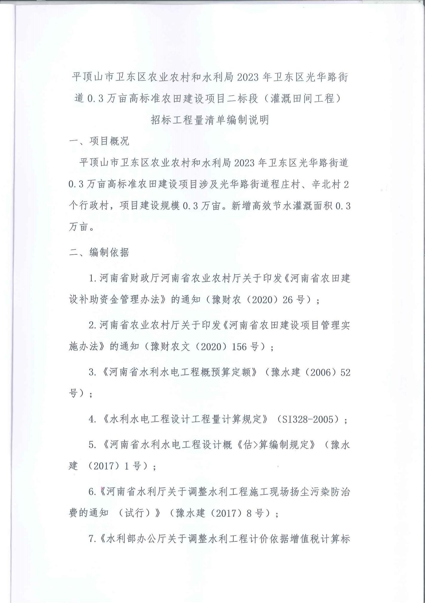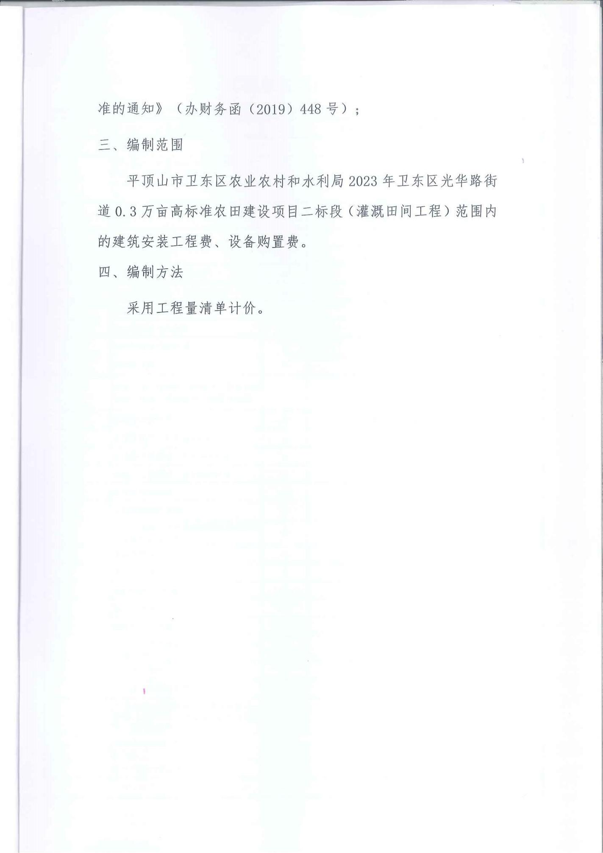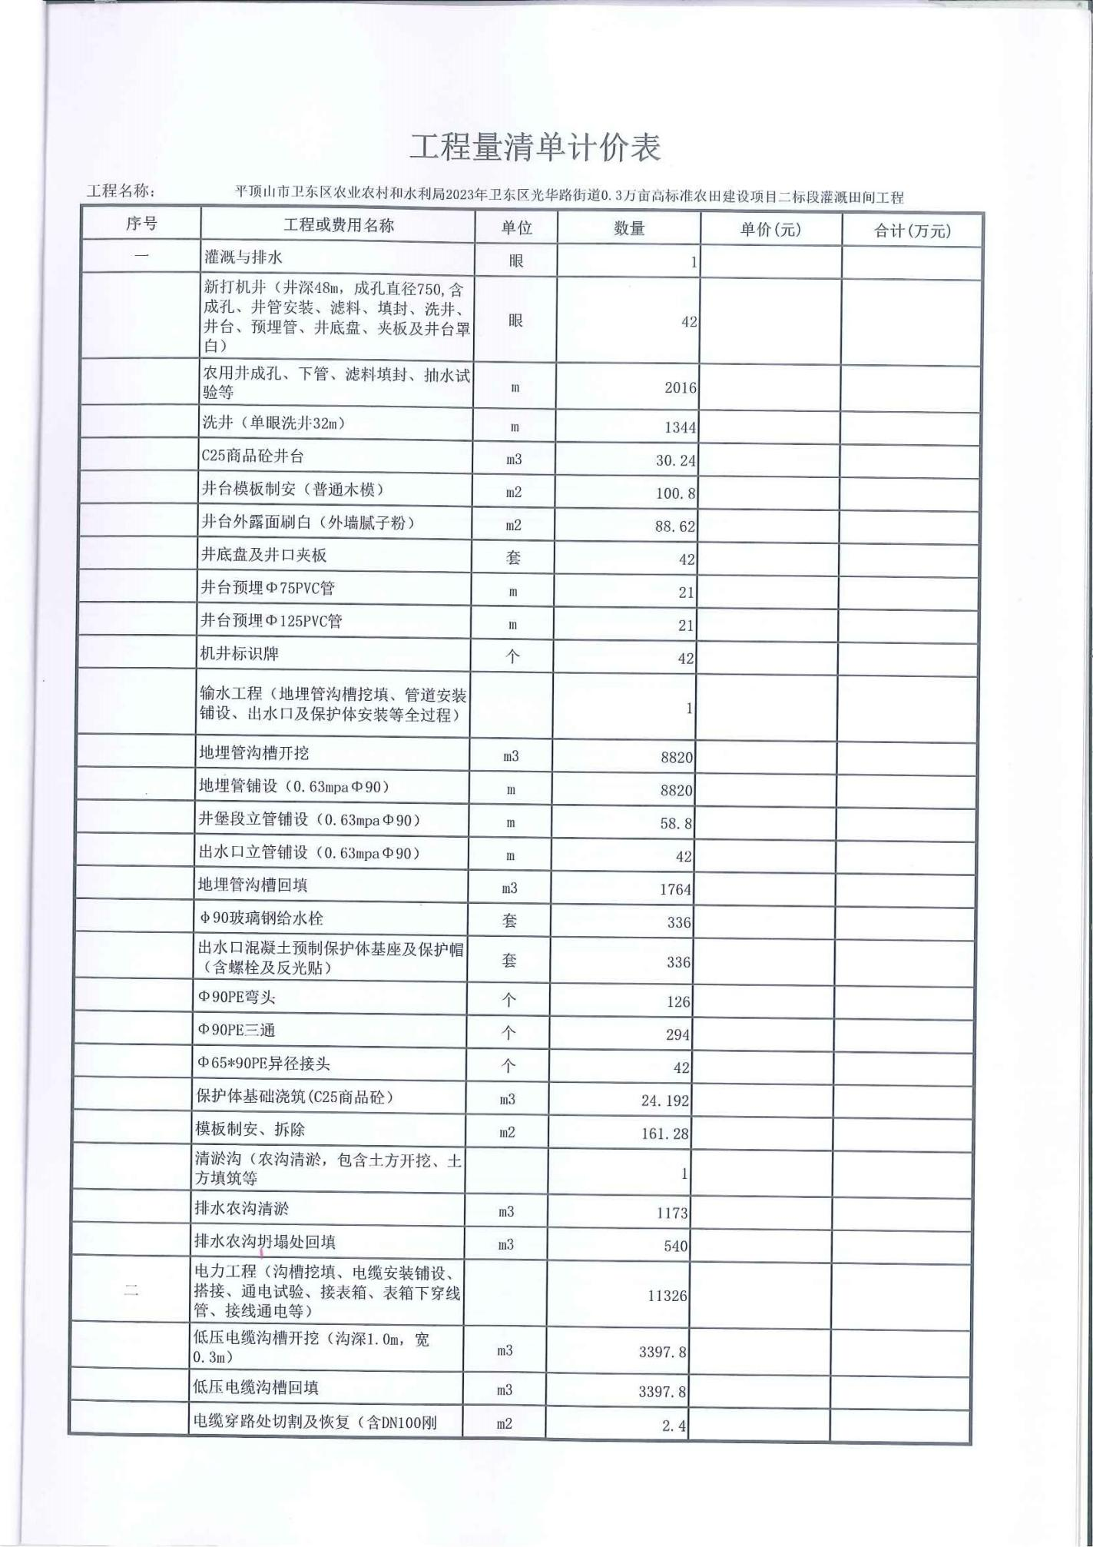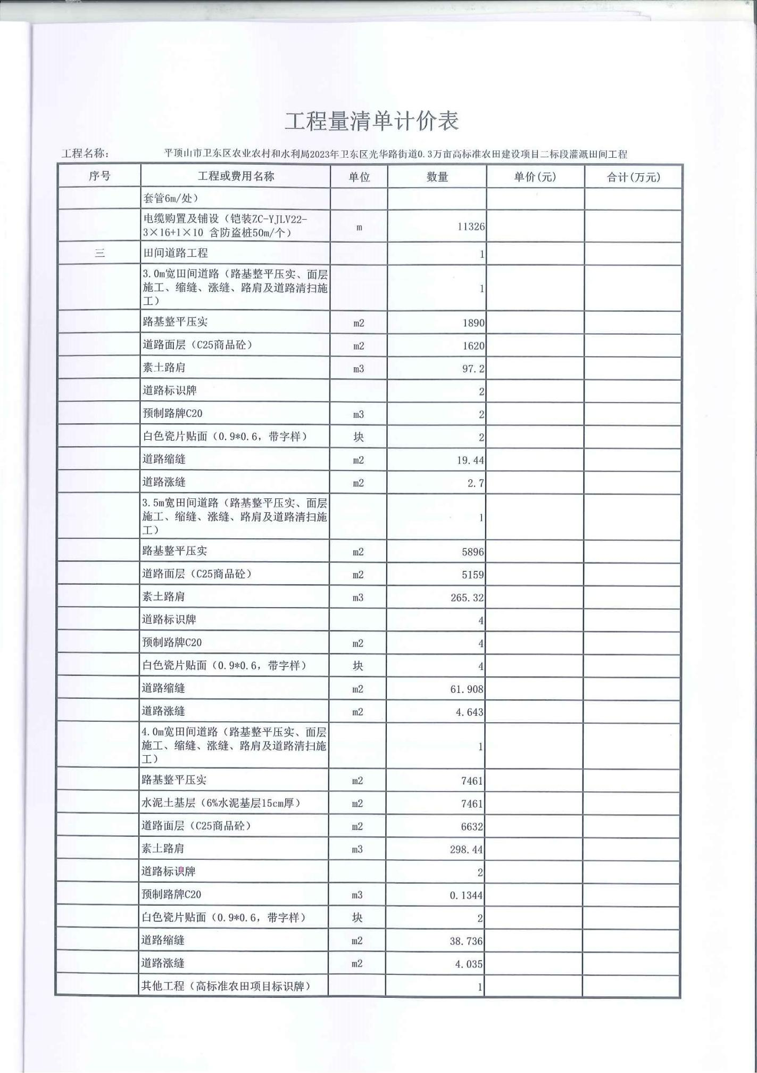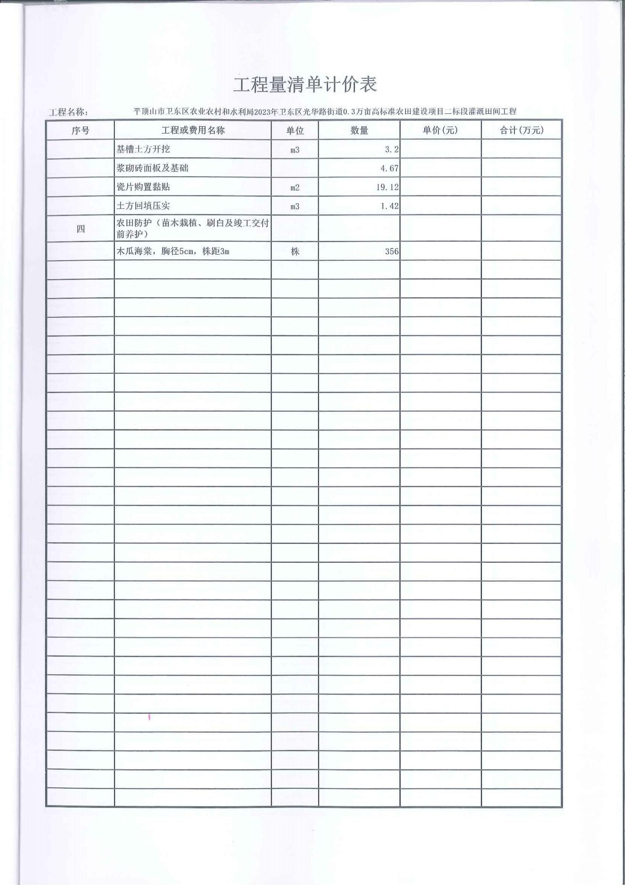

第六章 技术标准和要求

1. 适用的规范、标准和规程
1.1本工程适用现行国家、行业和地方规范、标准和规程。构成合同文件的任何内容与适用的规范、标准和规程之间出现矛盾，投标人应书面要求发包人予以澄清，除发包人有特别指示外，投标人应按照最严格的标准执行。所列规范和标准与新技术规范不一致时，以新技术和规范标准为准。
1.2除合同另有约定外，材料、施工工艺和本工程都应依照本技术标准和要求以及适用的现行规范、标准和规程的最新版本执行。若适用的现行规范、标准和规程的最新版本是在基准日后颁布的，且相应标准发生变更并成为合同文件中最严格的标准。
2.施工、监理及验收规范
本工程执行国家现行的与本工程有关的施工、监理及验收规范、标准图集、图纸设计等。
3.主要质量检验评定标准
本工程执行国家现行的与本工程有关的质量检验评定标准。

第七章 响应文件格式

（项目名称）
第 二 标段

响 应 文 件
采购编号：

供应商： （电子签章）
法定代表人或其委托代理人： （电子签章）
日 期： 年 月 日

一、投标函及投标函附录

（一）投标函

（采购人名称）：
1．我方已仔细研究了（项目名称） 磋商文件的全部内容，愿意以人民币（大写） ，（小写） 元的投标报价，工期 日历天，按合同约定完成全部合同内容，质量达到 。
2．我方承诺在投标有效期内不修改、撤销响应文件。
3．如我方中标：
(l)我方承诺在收到中标通知书后，在中标通知书规定的期限内与你方签订合同。
(2)随同本投标函递交的投标函附录属于合同文件的组成部分。
(3)我方承诺在合同约定的期限内完成全部合同内容。
4．我方在此声明，所递交的投标文件及有关资料内容完整、真实和准确，且不存在第二章“投标人(供应商)须知”第1.4.3项规定的任何一种情形。
5. （其他补充说明）。

供应商： （电子签章）
年 月 日

（二）投标函附录
项目名称
标段
供应商名称
磋商报价（首次报价） | 大写：
磋商报价（首次报价） | 小写：
工程质量
工期 | 日历天
磋商有效期
项目经理 | 姓名 | 级别 | 注册证书号
其他需要说明的问题：

供应商： （电子签章）
法定代表人或其委托代理人： （电子签章）
日 期： 年 月 日

二、法定代表人身份证明

供应商名称：___________________
单位性质：___________________
地址：_________________________
成立时间：_______年______月____日
经营期限：___________________
姓名：__________ 性别：__________年龄：__________职务：______
系_____________________________（供应商名称）的法定代表人。

特此证明。
附：法定代表人身份证复印件

供应商： （电子签章）
日期：_____年_____月_____日

三、授权委托书
本人 （姓名）系 （供应商名称）的法定代表人，现委托 （姓名）为我方代理人。代理人根据授权，以我方名义签署、澄清、说明、补正、递交、撤回、修改 （项目名称、标段）响应文件、签订合同和处理有关事宜，其法律后果由我方承担。
委托期限：
代理人无转委托权。
附：法定代表人及委托代理人身份证复印件

供应商： （电子签章）
法定代表人： （电子签章）
日期： 年 月 日

四、已标价工程量清单

五、施工组织设计
结合项目实际情况编制完整详细的施工组织设计

六、项目管理机构

（一）项目管理机构组成表
职务 | 姓名 | 职称 | 执业或职业资格证明 |  |  |  | 备注
职务 | 姓名 | 职称 | 证书名称 | 级别 | 证号 | 专业 | 备注

注：以上人员的相关证件复印件附后。

（二）主要人员简历表
姓 名 |  |  | 年 龄 |  | 学历
职 称 |  |  | 职 务 |  | 拟在本工程任职
毕业学校 | 年毕业于 学校 专业
主要工作经历
时 间 |  | 参加过的类似项目名称 |  |  | 工程概况说明 | 发包人及联系电话

七、资格审查资料

（一）供应商基本情况表
供应商名称
注册地址 |  |  |  |  |  | 邮政编码
联系方式 | 联系人 |  |  |  |  | 电 话
联系方式 | 传 真 |  |  |  |  | 网 址
组织结构
法定代表人 | 姓名 |  | 技术职称 |  |  |  |  | 电话
技术负责人 | 姓名 |  | 技术职称 |  |  |  |  | 电话
成立时间 |  |  | 员工总人数：
企业资质等级 |  |  | 其中 | 注册建造师
营业执照号 |  |  | 其中 | 高级职称人员
注册资金 |  |  | 其中 | 中级职称人员
开户银行 |  |  | 其中 | 初级职称人员
账号 |  |  | 其中 | 技 工
经营范围
备注

（二）其他资格审查资料

八、其他资料
磋商文件要求或供应商认为需要提供的其他资料

附件一
（一）中小企业声明函（工程、服务）

本公司（联合体）郑重声明，根据《政府采购促进中小企业发展管理办法》（财库﹝2020﹞46号）的规定，本公司（联合体）参加 （单位名称）的（项目名称） 采购活动，工程的施工单位全部为符合政策要求的中小企业（或者：服务全部由符合政策要求的中小企业承接）。相关企业（含联合体中的中小 企业、签订分包意向协议的中小企业）的具体情况如下：
1. （标的名称） ，属于 （采购文件中明确的所属行业）行业；承建（承接）企业为 （企业名称） ，从业人员 人，营业收入为 万元，资产总额为 万元，属于 （中型企业、小型企业、微型企业） ；
2. （标的名称） ，属于 （采购文件中明确的所属行业）行业；承建（承接）企业为 （企业名称） ，从业人员 人，营业收入为 万元，资产总额为 万元，属于 （中型企业、小型企业、微型企业） ；
……
以上企业，不属于大企业的分支机构，不存在控股股东为大企业的情形，也不存在与大企业的负责人为同一人的情形。
本企业对上述声明内容的真实性负责。如有虚假，将依法承担相应责任。

企业名称（电子签章）：
日 期：

注：从业人员、营业收入、资产总额填报上一年度数据，无上一年度数据的新企业可不填报。

（二）关于监狱企业（如有）

1、政府采购政策
财政部、司法部关于政府采购支持监狱企业发展有关问题的通知（财库【2014】68号）
2、附证明材料
提供由省级以上监狱管理局、戒毒管理局（含新疆生产建设兵团）出具的属于监狱企业的证明文件。

（三）残疾人福利性单位声明函

本单位郑重声明，根据《财政部 民政部 中国残疾人联合会关于促进残疾人就业政府采购政策的通知》（财库〔2017〕141号）的规定，本单位为符合条件的残疾人福利性单位，且本单位参加 单位的______项目采购活动提供本单位制造的货物（由本单位承担工程/提供服务），或者提供其他残疾人福利性单位制造的货物（不包括使用非残疾人福利性单位注册商标的货物）。
本单位对上述声明的真实性负责。如有虚假，将依法承担相应责任。

企业名称（电子签章）：
日 期：

说明：不属于残疾人福利性单位的投标文件中可不提供此声明函。
残疾人福利性单位视同小型、微型企业，享受预留份额、评审中价格扣除等政府采购促进中小企业发展的政府采购政策。

附件二
河南省政府采购合同融资政策告知函
各供应商：
欢迎贵公司参与河南省政府采购活动！
政府采购合同融资是河南省财政厅支持中小微企业发展，针对参与政府采购活动的供应商融资难、融资贵问题推出的一项融资政策。贵公司若成为本次政府采购项目的中标成交供应商，可持政府采购合同向金融机构申请贷款，无需抵押、担保，融资机构将根据《河南省政府采购合同融资工作实施方案》（豫财购〔2017〕10号），按照双方自愿的原则提供便捷、优惠的贷款服务。
贷款渠道和提供贷款的金融机构，可在河南省政府采购网 “河南省政府采购合同融资平台”查询联系。

